**«ІНСТИТУТ ПРИКЛАДНОГО СИСТЕМНОГО АНАЛІЗУ»**

**НАЦІОНАЛЬНОГО ТЕХНІЧНОГО УНІВЕРСИТЕТУ УКРАЇНИ «КПІ»**

**КАФЕДРА МАТЕМАТИЧНИХ МЕТОДІВ СИСТЕМНОГО АНАЛІЗУ**

**Лабораторна робота №5**

**з курсу «Бази даних»**

**тема: «Основы работы с MySQL Workbench»**

**Виконала: студентка 3 курсу**

**групи КА-82**

**Бень М. В.**

**Прийняв: Мухін В. Є.**

**Київ – 2019р.**

**ЭТАПЫ РАБОТЫ**

1. Запуск Workbench
2. ФОРМИРОВАНИЕ ЗАПРОСОВ НА ОБНОВЛЕНИЕ И УДАЛЕНИЕ.
3. СОЗДАНИЕ ПЕРЕКРЕСТНОГО ЗАПРОСА
4. СОЗДАНИЕ СВОДНЫХ ТАБЛИЦ И ДИАГРАММ.
5. СОЗДАНИЕ ОТЧЕТОВ.

**Запуск Workbench**

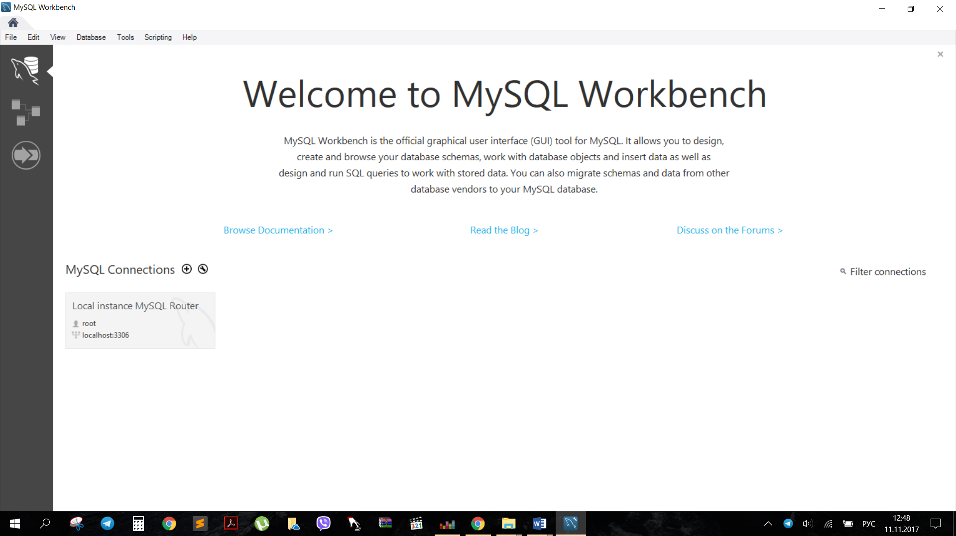

**Создание нового проекта**

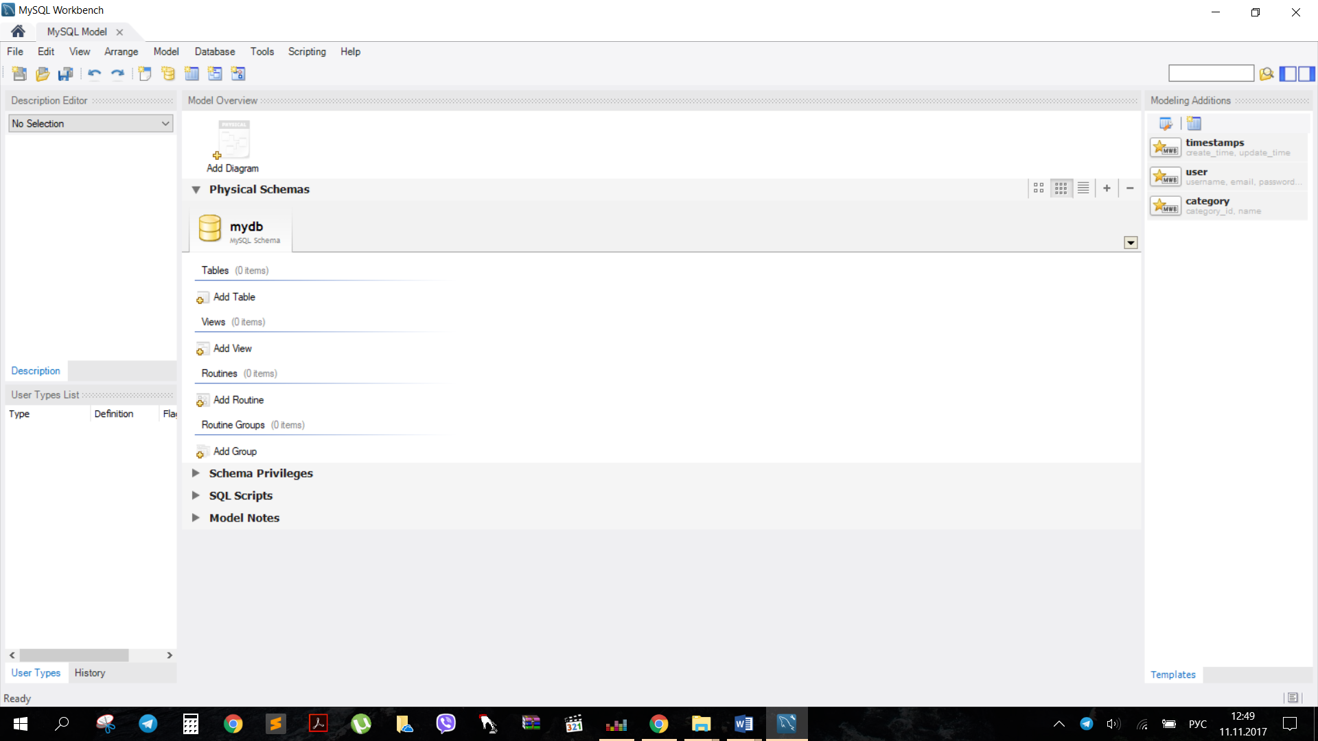

**Описание таблицы врачи**

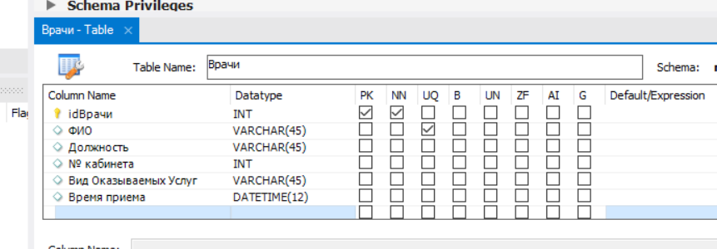**Описание таблицы наименование направления**

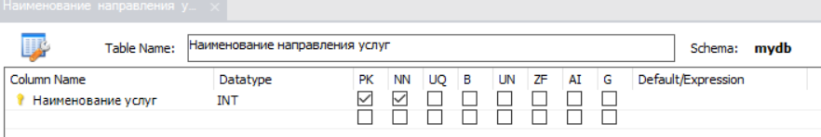

**Описание таблицы штатное расписание**

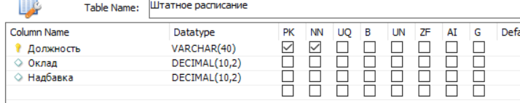

**Заполнение таблицы врачи**

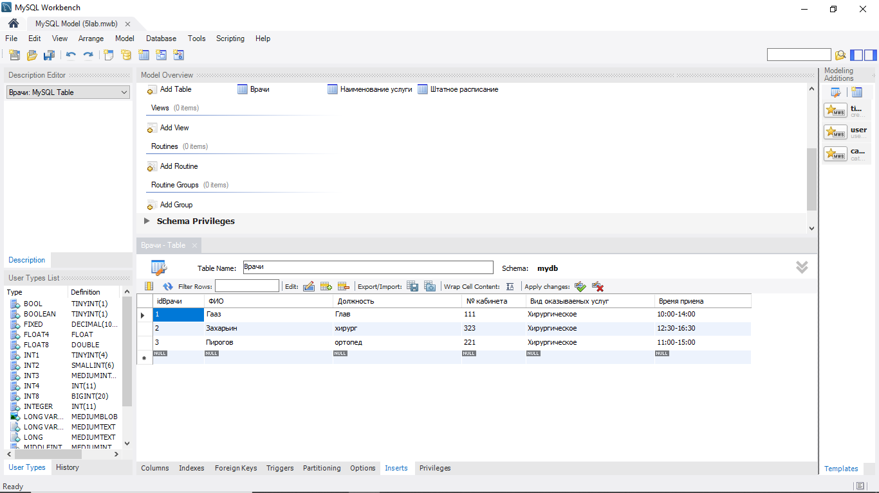

**Заполнение таблицы наименование направления**

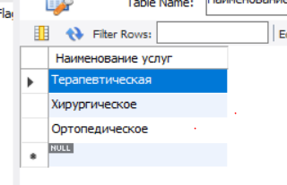

**Заполнение таблицы штатное расписание**

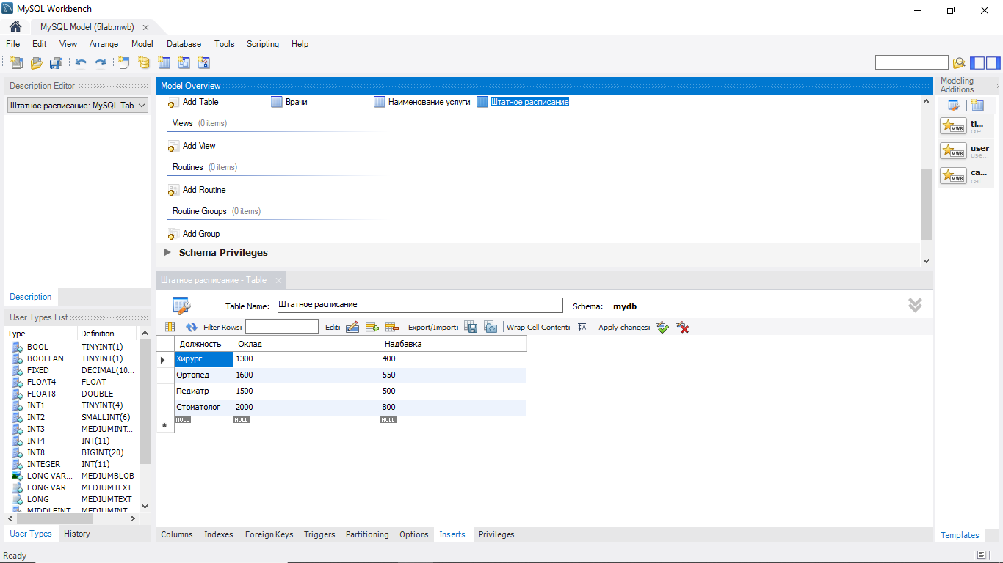

**Выводы:**

Высокой популярностью пользуются базы данных MySQL, а для управления ими - **PHPMyAdmin**. Однако для проектирования сложной базы данных с большим количеством таблиц и связей, возможностей PHPMyAdmin катастрофически не хватает. Для этих целей целесообразно использовать **MySQL Workbench - бесплатная десктопная программа для работы с MySQL.**

**MySQL Workbench** — инструмент для визуального проектирования баз данных, интегрирующий проектирование, моделирование, создание и эксплуатацию БД в единое окружение для системы баз данных MySQL.